Муниципальное автономное общеобразовательное учреждение
«Средняя школа №40»

«Рассмотрено»  Руководитель МО  ___________ /________/  ФИО  Протокол № ___ от  «___» ________ 2018 г. | «Согласовано»  Заместитель директора по УВР МАОУ «СОШ №40»  Свириденко Е.В. /________/  ФИО  «___» ________ 2018 г. | «Утверждаю»  Директор «МАОУ СОШ №40»  Цыбикжапов Б.Д. /________/  ФИО  Приказ № ___ от  «___» ________ 2018 г.

РАБОЧАЯ ПРОГРАММА

Ерко Е.М.,
первая категория
По ТЕХНОЛОГИИ,
8класс

Рассмотрено на заседании
Педагогического совета.
Протокол № ___ от «___» ______ 2018 г.

2018-2019 уч.г.г.

Содержание:
Пояснительная записка
- Планируемые результаты изучения учебного предмета
- Содержание курса
- Календарно-тематическое планирование по технологии
Контролируемые элементы содержания программы

Пояснительная записка

Рабочая программа по предмету «Технология», составлена на основе Фундаментального ядра содержания общего образования и требований к результатам освоения основной общеобразовательной программы основного общего образования, представленных в Федеральном государственном образовательном стандарте основного общего образования второго поколения (Приказ Минобрнауки №1897 от 17.12.2010), в соответствии с Основной общеобразовательной программы основного общего образования МАОУ «СОШ №40 г.Улан-Удэ», Положением о рабочей программе МАОУ «СОШ №40 г.Улан-Удэ».

Изучение технологии в школе направлено на достижение следующих целей:
- освоение технологических знаний, технологической культуры на основе включения учащихся в разнообразные виды технологической деятельности по созданию личностно или общественно значимых продуктов труда;
- овладение общетрудовыми и специальными умениями, необходимыми для поиска и использования технологической информации, проектирования и создания продуктов труда, ведения домашнего хозяйства, самостоятельного и осознанного составления своих жизненных и профессиональных планов, безопасных приемов труда;
- развитие познавательных интересов, технического мышления, пространственного воображения, интеллектуальных, творческих, коммуникативных и организаторских способностей;
- воспитание трудолюбия, бережливости, аккуратности, целеустремленности, предприимчивости, ответственности за результаты своей деятельности, уважительного отношения к людям различных профессий и результатам их труда;
- получение опыта применения политехнических и технологических знаний и умений в самостоятельной практической деятельности.

Основные задачи предмета «технология»:

- Ознакомление учащихся с ролью технологии в нашей жизни, с деятельностью человека по преобразованию материалов, энергии, информации, с влиянием технологических процессов на окружающую среду и здоровье людей.
- Обучение исследованию потребностей людей и поиску путей их удовлетворения.
- Формирование общетрудовых знаний и умений по созданию потребительского продукта или услуги в условиях ограниченности ресурсов с учетом требований дизайна и возможностей декоративно-прикладного творчества.
- Ознакомление с особенностями рыночной экономики и предпринимательства, овладение умениями реализации изготовления продукции.
- Развитие творческой, активной, ответственной и предприимчивой личности, способной самостоятельно приобретать и интегрировать знания из разных областей и применять их для решения практических задач.
- Подготовка выпускников к профессиональному самоопределению и социальной адаптации.

Основной формой учебной деятельности - является учебно-практическая деятельность учащихся. Приоритетными методами являются упражнения, лабораторно-практические, учебно-практические работы. Ведущей структурной моделью для организации занятий по технологии является комбинированный урок.

Характеристика видов контроля качества знаний по
технологии.
Модернизация системы образования предполагает существенное изменение организации контроля качества знаний обучаемых и качество преподавания в соответствии с учебными планами и учебниками. Предметом педагогического контроля является оценка результатов организованного в нем педагогического процесса. Основным предметом оценки результатов технического образования являются знания, результатов обучения – умения, навыки и результатов воспитания – мировоззренческие установки, интересы, мотивы и потребности личности.
1. Стартовый контроль в начале года. Он определяет исходный уровень обученности. Практическая работа или тест.
2. Текущий контроль в форме практической работы. С помощью текущего контроля возможно диагностирование дидактического процесса, выявление его динамики, сопоставление результатов обучения на отдельных его этапах.
3. Рубежный контроль выполняет этапное подведение итогов за четверть после прохождения тем четвертей в форме выставки или теста.
4. Заключительный контроль. Методы диагностики - итоговая выставка работ, проект, викторина, тест.

В 8 классе на изучение технологии отводится 1 час в неделю, всего 34 часа (34 учебные недели).
Сроки реализации программы: 2018-2019год.

Структура рабочей программы состоит:
1. Планируемые результаты изучения учебного предмета
2. Содержание курса
3. Календарно-тематическое планирование по технологии
4. Контролируемые элементы содержания программы

НРК представлен в разделах: «Технология ведения дома. Семейная экономика», «Современное производство и профессиональное образование»

1. Планируемые результаты изучения учебного предмета.
Личностные, метапредметные и предметные результаты освоения учебного предмета.

Изучение технологии в основной школе обеспечивает достижение личностных, метапредметных и предметных результатов.
Личностными результатами освоения учащимися 8 класса курса «Технология» являются:
- проявление познавательных интересов и активности в данной области предметной технологической деятельности;
- развитие трудолюбия и ответственности за качество своей деятельности;
- бережное отношение к природным и хозяйственным ресурсам;
- готовность к рациональному ведению домашнего хозяйства;
- проявление технико-технологического и экономического мышления при организации своей деятельности;
Метапредметными результатами освоения учащимися 8 класса курса «Технология» являются:
- определение адекватных имеющимся организационным и материально-техническим условиям способов решения учебной или трудовой задачи на основе заданных алгоритмов;
- поиск новых решений возникшей технической или организационной проблемы;
- самостоятельная организация и выполнение различных творческих работ по созданию технических изделий;
- виртуальное и натурное моделирование технических объектов и технологических процессов;
- выявление потребностей, проектирование и создание объектов, имеющих потребительную стоимость;
- выбор для решения познавательных и коммуникативных задач различных источников информации, включая энциклопедии, словари, интернет-ресурсы и другие базы данных;
- соблюдение норм и правил культуры труда в соответствии с технологической культурой производства;
- соблюдение норм и правил безопасности познавательно-трудовой деятельности и созидательного труда.
Предметными результатами освоения учащимися 8 класса программы «Технология» являются:
В познавательной сфере:
- рациональное использование учебной и дополнительной технической и технологической информации для проектирования и создания объектов труда;
- оценка технологических свойств сырья, материалов и областей их применения;
- владение алгоритмами и методами решения организационных и технико-технологических задач;
- классификация видов и назначения методов получения и преобразования материалов, энергии, информации, объектов живой природы и социальной среды, а также соответствующих технологий промышленного производства;
- распознавание видов, назначения материалов, инструментов и оборудования, применяемого в технологических процессах;
- владение способами научной организации труда, формами деятельности, соответствующими культуре труда и технологической культуре производства;
В трудовой сфере:
- планирование технологического процесса и процесса труда;
- подбор материалов с учетом характера объекта труда и технологии;
- подбор инструментов и оборудования с учетом требований технологии и материально-энергетических ресурсов;
- проектирование последовательности операций и составление операционной карты работ;
- выполнение технологических операций с соблюдением установленных норм, стандартов и ограничений;
- соблюдение норм и правил безопасности труда, пожарной безопасности, правил санитарии и гигиены;
- соблюдение трудовой и технологической дисциплины;
- подбор и применение инструментов, приборов и оборудования в технологических процессах с учетом областей их применения;
- контроль промежуточных и конечных результатов труда по установленным критериям и показателям с использованием контрольных и измерительных инструментов;
- выявление допущенных ошибок в процессе труда и обоснование способов их исправления;
- документирование результатов труда и проектной деятельности;
В мотивационной сфере:
- оценивание своей способности и готовности к труду в конкретной предметной деятельности;
- согласование своих потребностей и требований с потребностями и требованиями других участников познавательно-трудовой деятельности;
- осознание ответственности за качество результатов труда;
- стремление к экономии и бережливости в расходовании времени, материалов, денежных средств и труда.
В эстетической сфере:
- дизайнерское проектирование изделия или рациональная эстетическая организация работ;
- моделирование художественного оформления объекта труда и оптимальное планирование работ;
- разработка варианта рекламы выполненного объекта или результатов труда;
- рациональный выбор рабочего костюма и опрятное содержание рабочей одежды.
В коммуникативной сфере:
- формирование рабочей группы для выполнения проекта с учетом общности интересов и возможностей будущих членов трудового коллектива;
- оформление коммуникационной и технологической документации с учетом требований действующих нормативов и стандартов;
- публичная презентация и защита проекта изделия, продукта труда или услуги;
- разработка вариантов рекламных образов, слоганов и лейблов;
- потребительская оценка зрительного ряда действующей рекламы.
В физиолого-психологической сфере:
- развитие моторики и координации движений рук при работе с ручными инструментами и выполнении операций с помощью машин и механизмов;
- достижение необходимой точности движений при выполнении различных технологических операций;
- сочетание образного и логического мышления в процессе проектной деятельности.

Контрольно-измерительные материалы.

Тесты
Отметьте знаком «+» правильный ответ
1. В рамках предмета «Технология» в 8 классе изучаются:
а) технологии ведения бизнеса
б) технология машинной обработки металлов
в) электротехника
2. Какое из нижеуказанных положений даёт правильное научное определение: «Семейный бюджет»
а) семейный бюджет - это специальная банковская карточка, позволяющая семье накопить средства для крупных покупок
б) семейный бюджет – это финансовый план, который учитывает и сопоставляет все доходы и расходы семьи за определённый период
в) семейный бюджет – это финансовый документ, который заносятся все доходы семьи за определённый период
3. Сбалансированный бюджет семьи это:
а) бюджет, где расходы равны доходам
б) бюджет, где расходы превышают доходы
в) бюджет, где доходы превышают расходы
г) все определения верны
4. Какие из этих групп расходов семейного бюджета являются основными?
а) постоянные и переменные
б) постоянные
в) временные
г) все виды групп расходов
5. Что из нижеперечисленных аспектов не входит в структуру бизнес-плана при его написании?
а) резюме
б) автобиография
в) виды товаров и услуг
г) конкуренция
6. Как уже Вам известно, любая нагрузка в электрической цепи обладает рядом параметров. Какие из нижеперечисленных параметров являются основными при эксплуатации электрической цепи?
а) сопротивление, мощность
б) сопротивление, напряжение, мощность
в) мощность
7. Как правильно называется закон, регулирующий отношения между производителями и потребителями товаров и услуг, защищающий права тех, кто покупает товары?
а) Закон «О защите прав производителей».
б) Закон «О защите прав покупателей».
в) Закон «О защите прав потребителей».
8. Инженерные коммуникации в доме это:
а) совокупность устройств, приборов, оборудования которые обеспечивают подачу воды в жилище, и удаления сточных вод
б) совокупность устройств, приборов, оборудования которые обеспечивают комфортные условия жизнедеятельности человека в его жилище, в помещениях для работы, для отдыха, развлечений
в) совокупность приборов, которые обеспечивают безопасную подачу газо и электроснабжения в жилище человека
9. Какой из нижеперечисленных электрических схем руководствуется электромонтажник при сборке электротехнической цепи?
а) принципиальной электрической схемой
б) монтажной электрической схемой
в) простейшей принципиальной электрической схемой в виде условных знаков
10.Какя из нижеперечисленных трактовок наиболее правильно даёт определение: что такое предпринимательство (бизнес) ?
а) деятельность человека, который, владея какими-либо материальными и ценностями, производит товары и услуги
б) инициативная деятельность человека, который, владея какими-либо материальными и интеллектуальными ценностями, создаёт товары, и услуги для населения с целью получения прибыли
в) наиболее эффективный способ пополнения семейного бюджета
11.Какие организационно-правовые формы предпринимательской деятельности сегодня существуют в РФ?
а) Индивидуальное предприятие
б) Товарищество
в) Акционерное общество
г) Все вышеперечисленные организационно-правовые формы предпринимательской деятельности.
12. Какая из нижеперечисленных типов ламп на сегодняшний день является наиболее эффективным низковольтным осветительным электроприбором?
а) люминесцентная лампа
б) лампа накаливания
в) светодиодная лампа
г) галогенная лампа
13. Какой из нижеперечисленных документов является важнейшим источникам информации об избираемой профессии?
а) рекламный буклет
б) профессиограмма
в) памятка
14. Как в электротехнике называют устройство, где электрическая энергия преобразуется в другие виды энергии?
а) приемником
б) нагрузкой
в) потребителем
г) можно использовать любое из этих названий
15.Какими из ниже приведённых критериев должен руководствоваться молодой человек при выборе профессии, что бы сделать правильный выбор?
а) выбрать профессию, которая востребована на рынке труда
б) выбрать профессию, которая доступна и посильна для вас, что бы овладеть и заниматься ею
в) выбрать профессию, которая востребована на рынке труда, должна быть доступной и посильной для вас, что бы овладеть и заниматься ею, способной приносить радость, удовлетворение.

Нормы оценки знаний, умений и навыков
обучающихся по технологии

Оценка «5» ставится, если учащийся:
- полностью освоил учебный материал;
- умеет изложить его своими словами;
- самостоятельно подтверждает ответ конкретными примерами;
- правильно и обстоятельно отвечает на дополнительные вопросы учителя.
Оценка «4» ставится, если учащийся:
- в основном усвоил учебный материал, допускает незначительные ошибки при его изложении своими словами;
- подтверждает ответ конкретными примерами;
- правильно отвечает на дополнительные вопросы учителя.
Оценка «3» ставится, если учащийся:
- не усвоил существенную часть учебного материала;
- допускает значительные ошибки при его изложении своими словами;
- затрудняется подтвердить ответ конкретными примерами;
- слабо отвечает на дополнительные вопросы.
Оценка «2» ставится, если учащийся:
- почти не усвоил учебный материал;
- не может изложить его своими словами;
- не может подтвердить ответ конкретными примерами;
- не отвечает на большую часть дополнительных вопросов учителя.

Проверка и оценка практической работы учащихся
«5» - работа выполнена в заданное время, самостоятельно, с соблюдением технологической последовательности, качественно и творчески;
«4» - работа выполнена в заданное время, самостоятельно, с соблюдением технологической последовательности, при выполнении отдельных операций допущены небольшие отклонения; общий вид изделия аккуратный;
«3» - работа выполнена в заданное время, самостоятельно, с нарушением технологической последовательности, отдельные операции выполнены с отклонением от образца (если не было на то установки); изделие оформлено небрежно или не закончено в срок;
«2» – ученик самостоятельно не справился с работой, технологическая последовательность нарушена, при выполнении операций допущены большие отклонения, изделие оформлено небрежно и имеет незавершенный вид.

Оценивание теста учащихся производится по следующей системе:
«5» - получают учащиеся, справившиеся с работой 100 - 90 %;
«4» - ставится в том случае, если верные ответы составляют 80 % от общего количества;
«3» - соответствует работа, содержащая 50 – 70 % правильных ответов.

Критерии оценки проекта:
- Оригинальность темы и идеи проекта.
- Конструктивные параметры (соответствие конструкции изделия; прочность, надежность; удобство использования).
- Технологические критерии (соответствие документации; оригинальность применения и сочетание материалов; соблюдение правил техники безопасности).
- Эстетические критерии (композиционная завершенность; дизайн изделия; использование традиций народной культуры).
- Экономические критерии (потребность в изделии; экономическое обоснование; рекомендации к использованию; возможность массового производства).
- Экологические критерии (наличие ущерба окружающей среде при производстве изделия; возможность использования вторичного сырья, отходов производства; экологическая безопасность).
- Информационные критерии (стандартность проектной документации; использование дополнительной информации).

2. Содержание курса
Тематическое распределение количества часов:

№ п/п | Тема | Количество часов  по программе | Количество часов  по рабочей программе
Декоративно-прикладное искусство в жизни человека
1 | « Семейная экономика» | 12 | 12
2 | «Ремонтные и электрические работы» | 12 | 12
3 | «Современное производство и профессиональное образование» | 11 | 11
 | Всего: | 35 | 35

«Семейная экономика» - 12 ч.
Вводное занятие. Инструктаж по т/б.
Семья как экономическая ячейка общества
Предпринимательство в семье. Потребности семьи.
Информация о товарах.
Торговые символы
Бюджет семьи.
Доходная и расходная часть бюджета.
Бюджет семьи. Практическая работа.
Сбережения.
Экономика приусадебного участка
Выполнение проекта «Семейный бюджет»
Защита проекта «Семейный бюджет»
«Ремонтные и электротехнические работы» - 12 ч.
Инженерные коммуникации в доме.
Водоснабжение и канализация в доме.
ТБ. Электрический ток и его использование.
Электрические провода
Электроосветительные приборы.
Освещение.
Бытовые электронагревательные приборы. ТБ.
Цифровые приборы.
Выполнение проекта «Дом будущего».
Защита проекта.
«Современное производство и профессиональное образование» - 11 ч.
Профессиональное образование.
Внутренний мир человека и профессиональное самоопределение.
Роль темперамента и характера в профессиональном самоопределении.
Специальности работников.
Психические процессы.
Мотивы выбора профессии.
Выполнение проекта «Мой профессиональный выбор».
Защита проекта.

Наряду с федеральным компонентом программы реализуется региональный компонент, который представлен в следующих темах:

Раздел | Кол-во часов | Тема урока | Вопросы регионального компонента
Технология ведения дома. Семейная экономика | 4 | Предпринимательство в семье. Потребности семьи.  Предпринимательство Бурятии | Предпринимательство Бурятии (фермерство в Бурятии)
Технология ведения дома. Семейная экономика |  | Семья как экономическая ячейка общества. Семейная экономика в Бурятии. | Экономика семьи.
Технология ведения дома. Семейная экономика |  | Информация о товарах. Товары Бурятии | Товары Бурятии
Технология ведения дома. Семейная экономика |  | Бюджет своей семьи. | Бюджет своей семьи.
Современное производство и профессиональное образование | 2 | Профессиональное образование  Профессии В Бурятии | Профессии необходимые в Бурятии
Современное производство и профессиональное образование | 2 | Специальности работника. Учебные заведения Бурятии | Учебные заведения Бурятии

3. Календарно-тематическое планирование по технологии в 8 классе

№ урока | Тема урока | Требования |  |  | Освоение предметных знаний:  УУД |  | Программное обеспечение |  | Контроль |  |  | Домашнее задание
№ урока | Тема урока | Федерального компонента |  | К уровню подготовки выпускника
Технология ведения дома. Семейная экономика (12 час)
1 | Вводное занятие. Инструктаж по т/б. | ВВводное занятие. Инструктаж по т/б |  |  |  | Личностные УУД:  - действие смыслообразования (интерес, мотивация);  - действие нравственно-этического оценивания («что такое хорошо, что такое плохо»);  - формирование личного, эмоционального отношения к себе и окружающему миру;  - формирование интереса к себе и окружающему миру (когда ребёнок задаёт вопросы);  - эмоциональное осознание себя и окружающего мира;  - формирование позитивного отношения к себе и окружающему миру;  - формирования желания выполнять учебные действия;  - использование фантазии, воображения при выполнении учебных действий.  Познавательные УУД:  Общеучебные универсальные действия:  - самостоятельное выделение и формулирование познавательной цели;  - поиск и выделение необходимой информации; применение методов информационного поиска, в том числе с помощью компьютерных средств;  - структурирование знаний;  - выбор наиболее эффективных способов решения задач в зависимости от конкретных условий.  Универсальные логические действия:  - имеют наиболее общий (всеобщий) характер и направлены на установление связей и отношений в любой области знания;  - способность и умение учащихся производить простые логические действия (анализ, синтез, сравнение, обобщение и др.);  - составные логические операции (построение отрицания, утверждение и опровержение как построение рассуждения с использованием различных логических схем).
2 | Семья как экономическая ячейка общества. Семейная экономика в Бурятии. | Знать что такое семейная экономика. | Уметь определять какие доходы и расходы в семье. |  |  |  |  | Презентация. |  | Опрос учащихся | Учебник, п.1
3 | Предпринимательство в семье. Потребности семьи.  Предпринимательство Бурятии | Анализ бюджета семьи. Ориентация на рынке товаров и услуг: анализ потребительских качеств товара, выбор способа совершения покупки. Права потребителя и их защита.  Оценка возможностей предпринимательской деятельности для пополнения семейного бюджета. | Уметь планировать расходы на основе потребностей семьи.  Выбирать объект или услуги для предпринимательской деятельности на основе анализа рыка и потребностей местного населения товарах и услугах.  Расчет примерных затрат и возможной прибыли в соответствии с ценами местного рынка и покупательной способностью населения. Выбор путей продвижения продукта труда на рынок. |  |  |  |  |  |  | Устный опрос. | Учебник, п. 2-3
4 | Информация о товарах. Товары Бурятии |  |  |  |  |  |  | Презентации, видео «Торговые символы». Рекламные буклеты |  | Устный опрос | Учебник, п.4-5
5 | Торговые символы. |  |  |  |  | Коммуникативные УУД:  - планирование учебного сотрудничества с учителем и сверстниками – определение цели, функций участников, способов взаимодействия;  - постановка вопросов – инициативное сотрудничество в поиске и сборе информации;  - разрешение конфликтов – выявление, идентификация проблемы, поиск и оценка альтернативных способов разрешения конфликта, принятие решения и его реализация;  - умения с достаточной полнотой и точностью выражать свои мысли в соответствии с задачами и условиями коммуникации; владение монологической и диалогической формами речи в соответствии с грамматическими и синтаксическими нормами родного языка;  - формирование умения объяснять свой выбор, строить фразы, отвечать на поставленный вопрос, аргументировать;  - формирование вербальных способов коммуникации (вижу, слышу, слушаю, отвечаю, спрашиваю);  - формирование невербальных способов коммуникации – посредством контакта глаз, мимики, жестов, позы, интонации и т.п.);  - формирование умения работать в парах и малых группах;  Регулятивные УУД:  - целеполагание;  - планирование;  - прогнозирование;  - контроль в форме сличения способа действия и его результата с заданным эталоном;  - коррекция;  - оценка;  - волевая саморегуляция как способность к мобилизации сил и энергии; способность к волевому усилию – к выбору в ситуации мотивационного конфликта и преодолению препятствий. |  |  |  | Устный опрос
6 | Бюджет семьи. Доходная и расходная часть бюджета. |  |  |  |  |  |  | Презентация «Бюджет семьи» |  | Устный опрос | Учебник, п. 6-7
7 | Бюджет своей семьи. Практическая работа. |  |  |  |  |  |  |  |  | Практическая работа
8 | Сбережения. |  |  |  |  |  |  | Презентации «Вклады в банки». |  | Устный опрос | Учебник, п.8
9 | Экономика приусадебного участка |  |  |  |  |  |  |  |  | Устный опрос | Учебник, п.9
10-11 | Выполнение проекта «Семейный бюджет» | Знать об этапах выполнения проекта | Уметь планировать семейный бюджет |  |  |  |  |  |  | Самостоятельная работа | Выполнение проекта
12 | Защита проекта «Семейный бюджет» | Знать правила защиты проекта. | Уметь анализировать достоинства и недостатки проекта по предложенным критериям, выступать с защитой проекта. |  |  |  |  | В чем особенность проекта? Каковы достоинства и недостатки проекта? Что получилось? Что не удалось выполнить? Почему? |  | Самоконтроль, оценка проекта товарища.
 |  | Технология ведения дома. Ремонтные и электротехнические работы ( 12 час)
13 | Инженерные коммуникации в доме. | Знать коммуникации в жилых помещениях, виды ремонтно-отделочных работ; основные виды бытовых домашних работ; назначение основных видов современной бытовой техники; санитарно-технические работы; виды санитарно-технических устройств; причины протечек в кранах, вентилях и сливных бачках канализации | Уметь планировать ремонтно-отделочные работы с указанием материалов, инструментов, оборудования и примерных затрат; заменять уплотнительные прокладки в кране или вентиле; соблюдать правила пользования современной бытовой техникой |  |  |  |  | Презентация. Видео. |  | Устный опрос | Учебник
14 | Водоснабжение и канализация в доме. |  |  |  |  | Личностные УУД:  - действие смыслообразования (интерес, мотивация);  - действие нравственно-этического оценивания («что такое хорошо, что такое плохо»);  - формирование личного, эмоционального отношения к себе и окружающему миру;  - формирование интереса к себе и окружающему миру (когда ребёнок задаёт вопросы);  - эмоциональное осознание себя и окружающего мира;  - формирование позитивного отношения к себе и окружающему миру;  - формирования желания выполнять учебные действия;  - использование фантазии, воображения при выполнении учебных действий.  Познавательные УУД:  Общеучебные универсальные действия:  - самостоятельное выделение и формулирование познавательной цели;  - поиск и выделение необходимой информации; применение методов информационного поиска, в том числе с помощью компьютерных средств;  - структурирование знаний;  - выбор наиболее эффективных способов решения задач в зависимости от конкретных условий.  Универсальные логические действия:  - имеют наиболее общий (всеобщий) характер и направлены на установление связей и отношений в любой области знания;  - способность и умение учащихся производить простые логические действия (анализ, синтез, сравнение, обобщение и др.);  - составные логические операции (построение отрицания, утверждение и опровержение как построение рассуждения с использованием различных логических схем).  Коммуникативные УУД:  - планирование учебного сотрудничества с учителем и сверстниками – определение цели, функций участников, способов взаимодействия;  - постановка вопросов – инициативное сотрудничество в поиске и сборе информации;  - разрешение конфликтов – выявление, идентификация проблемы, поиск и оценка альтернативных способов разрешения конфликта, принятие решения и его реализация;  - умения с достаточной полнотой и точностью выражать свои мысли в соответствии с задачами и условиями коммуникации; владение монологической и диалогической формами речи в соответствии с грамматическими и синтаксическими нормами родного языка;  - формирование умения объяснять свой выбор, строить фразы, отвечать на поставленный вопрос, аргументировать;  - формирование вербальных способов коммуникации (вижу, слышу, слушаю, отвечаю, спрашиваю);  - формирование невербальных способов коммуникации – посредством контакта глаз, мимики, жестов, позы, интонации и т.п.);  - формирование умения работать в парах и малых группах;  Регулятивные УУД:  - целеполагание;  - планирование;  - прогнозирование;  - контроль в форме сличения способа действия и его результата с заданным эталоном;  - коррекция;  - оценка;  - волевая саморегуляция как способность к мобилизации сил и энергии; способность к волевому усилию – к выбору в ситуации мотивационного конфликта и преодолению препятствий.  Регулятивные УУД:  - целеполагание;  - планирование;  - прогнозирование;  - контроль в форме сличения способа действия и его результата с заданным эталоном;  - коррекция;  - оценка;  - волевая саморегуляция как способность к мобилизации сил и энергии; способность к волевому усилию – к выбору в ситуации мотивационного конфликта и преодолению препятствий. |  |  |  | Устный опрос | Учебник
15 | ТБ. Электрический ток и его использование. | Знать организацию рабочего места, использование инструментов и приспособлений для выполнения электромонтажных работ.  Применение индивидуальных средств защиты при выполнении электротехнических работ.  Соблюдение правил электробезопасности, правил эксплуатации бытовых электроприборов. .  Влияние электротехнических и электронных приборов на окружающую среду и здоровье человека.  Профессии, связанные с производством, эксплуатацией и обслуживанием электротехнических и электронных устройств. | Уметь организовать рабочее место, использование инструментов и приспособлений для выполнения электромонтажных работ. Применение индивидуальных средств защиты при выполнении электротехнических работ. Соблюдение правил электробезопасности, правил эксплуатации бытовых электроприборов.  Определение расхода и стоимости потребляемой энергии. Пути экономии электрической энергии. |  |  |  |  |  |  | Устный опрос | Учебник, п.29-30
16 | Электрические цепи. Монтаж эл. цепи. |  |  |  |  |  |  | Презентация. Таблица. |  | Устный опрос | Учебник, п.31, 38
17 | Электрические провода. |  |  |  |  |  |  |  |  | Устный опрос | Учебник, п.36-37
18 | Электроосветительные приборы. |  |  |  |  |  |  | Видео. |  | Устный опрос | Учебник, п.40-41
19 | Освещение. |  |  |  |  |  |  |  |  | Устный опрос | Учебник, п.42-43
20 | Бытовые электронагревательные приборы. ТБ. |  |  |  |  |  |  | Видео. Презентация. |  | Устный опрос | Учебник, п.44-45
21 | Цифровые приборы |  |  |  |  |  |  | Презентация. |  | Устный опрос | Учебник, п.44-45
22-23 | Выполнение проекта «Дом будущего» | Знать об этапах выполнения проекта | Уметь планировать расположение в доме электрические приборы. |  |  |  |  |  |  | Самостоятельная работа | Выполнение проекта
24 | Защита проекта «Дом будущего» | Знать правила защиты проекта. | Уметь анализировать достоинства и недостатки проекта по предложенным критериям, выступать с защитой проекта. |  |  |  |  | В чем особенность проекта? Каковы достоинства и недостатки проекта? Что получилось? Что не удалось выполнить? Почему? |  | Самоконтроль, оценка проекта товарища.
Современное производство и профессиональное образование (11 часа)
25 | Профессиональное образование  Профессии В Бурятии | Знать сферы современного производства; разделение труда на производстве; понятие о специальности и квалификации работника; факторы, влияющие на уровень оплаты труда; пути получения профессионального образования; необходимость учета требований к качествам личности при выборе профессии |  |  |  | Личностные УУД:  - действие смыслообразования (интерес, мотивация);  - действие нравственно-этического оценивания («что такое хорошо, что такое плохо»);  - формирование личного, эмоционального отношения к себе и окружающему миру;  - формирование интереса к себе и окружающему миру (когда ребёнок задаёт вопросы);  - эмоциональное осознание себя и окружающего мира;  - формирование позитивного отношения к себе и окружающему миру;  - формирования желания выполнять учебные действия;  - использование фантазии, воображения при выполнении учебных действий.  Познавательные УУД:  Общеучебные универсальные действия:  - самостоятельное выделение и формулирование познавательной цели;  - поиск и выделение необходимой информации; применение методов информационного поиска, в том числе с помощью компьютерных средств;  - структурирование знаний;  - выбор наиболее эффективных способов решения задач в зависимости от конкретных условий.  Универсальные логические действия:  - имеют наиболее общий (всеобщий) характер и направлены на установление связей и отношений в любой области знания;  - способность и умение учащихся производить простые логические действия (анализ, синтез, сравнение, обобщение и др.);  - составные логические операции (построение отрицания, утверждение и опровержение как построение рассуждения с использованием различных логических схем).  Коммуникативные УУД:  - планирование учебного сотрудничества с учителем и сверстниками – определение цели, функций участников, способов взаимодействия;  - постановка вопросов – инициативное сотрудничество в поиске и сборе информации;  - разрешение конфликтов – выявление, идентификация проблемы, поиск и оценка альтернативных способов разрешения конфликта, принятие решения и его реализация;  - умения с достаточной полнотой и точностью выражать свои мысли в соответствии с задачами и условиями коммуникации; владение монологической и диалогической формами речи в соответствии с грамматическими и синтаксическими нормами родного языка;  - формирование умения объяснять свой выбор, строить фразы, отвечать на поставленный вопрос, аргументировать;  - формирование вербальных способов коммуникации (вижу, слышу, слушаю, отвечаю, спрашиваю);  - формирование невербальных способов коммуникации – посредством контакта глаз, мимики, жестов, позы, интонации и т.п.);  - формирование умения работать в парах и малых группах;  Регулятивные УУД:  - целеполагание;  - планирование;  - прогнозирование;  - контроль в форме сличения способа действия и его результата с заданным эталоном;  - коррекция;  - оценка;  - волевая саморегуляция как способность к мобилизации сил и энергии; способность к волевому усилию – к выбору в ситуации мотивационного конфликта и преодолению препятствий. |  | Презентация. |  | Устный опрос | Учебник, п.12-21
26 | Внутренний мир человека и профессиональное самоопределение. |  | Уметь находить информацию о региональных учреждениях профессионального образования, путях получения профессионального образования и трудоустройства; сопоставлять свои способности и возможности с требованиями профессии. |  |  |  |  |  |  | Устный опрос
27 | Роль темперамента и характера в профессиональном самоопределении. |  |  |  |  |  |  |  |  | Устный опрос
28 | Специальности работника.  Учебные заведения Бурятии |  |  |  |  |  |  | Презентация. |  | Устный опрос.  Тест «Выбор профессии» | Учебник, п.12-21
29 | Психические процессы, важные для профессионального самоопределения |  |  |  |  |  |  |  |  | Устный опрос | Учебник, п.12-21
30 | Мотивы выбора профессии |  | Уметь обосновать свой профессиональный выбор
31-32 | Выполнение проекта «Мой профессиональный выбор» | Знать об этапах выполнения проекта | Уметь обосновать свой профессиональный выбор |  |  |  |  |  |  | Самостоятельная работа | Выполнение проекта
33-35 | Защита проекта «Мой профессиональный выбор» | Знать правила защиты проекта. | Уметь анализировать достоинства и недостатки проекта по предложенным критериям, выступать с защитой проекта. |  |  |  |  | В чем особенность проекта? Каковы достоинства и недостатки проекта? Что получилось? Что не удалось выполнить? Почему? |  | Самоконтроль, оценка проекта товарища.

4. Контролируемые элементы содержания программы.

№ п/п | Тема | Форма | Результат | КЭС | Дата
1 | Предпринимательство в семье. Потребности семьи.  Предпринимательство Бурятии | Практическая работа | Уметь планировать расходы на основе потребностей семьи. | Анализ бюджета семьи. Ориентация на рынке товаров и услуг: анализ потребительских качеств товара, выбор способа совершения покупки | 6.09
2 | Инженерные коммуникации в доме. | Практическая работа | Уметь планировать ремонтно-отделочные работы с указанием материалов, инструментов, оборудования и примерных затрат; заменять уплотнительные прокладки в кране или вентиле; соблюдать правила пользования современной бытовой техникой | Знать коммуникации в жилых помещениях, виды ремонтно-отделочных работ; основные виды бытовых домашних работ; назначение основных видов современной бытовой техники; санитарно-технические работы; виды санитарно-технических устройств; причины протечек в кранах, вентилях и сливных бачках канализации | 18.12
3 | Профессиональное образование  Внутренний мир человека и профессиональное самоопределение. Учебные заведения Бурятии | Практическая работа | Уметь находить информацию о региональных учреждениях профессионального образования, путях получения профессионального образования и трудоустройства; сопоставлять свои способности и возможности с требованиями профессии. | Знать сферы современного производства; разделение труда на производстве; понятие о специальности и квалификации работника; факторы, влияющие на уровень оплаты труда; пути получения профессионального образования; необходимость учета требований к качествам личности при выборе профессии | 6.03

Темы проектов для учащихся 8 класс:

1. Проще простого.
2. Очумелые ручки.
3. Ключ к здоровью.
4. Из глубины веков.
5. Я в будущем.
Темы творческих работ:

      - Предпринимательство в моей семье.
      - Наш приусадебный участок.
      - Дом моей мечты.
      - Моя будущая профессия.

Примеры работ учащихся:

Проект по технологии "Выбор профессии"
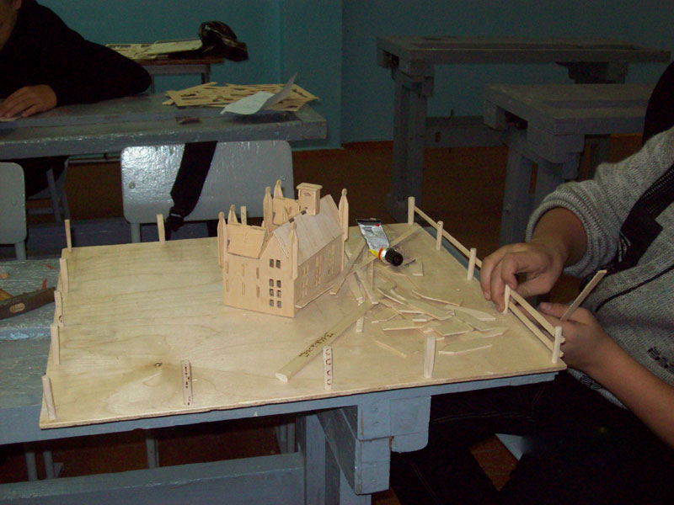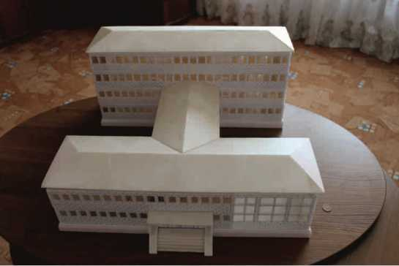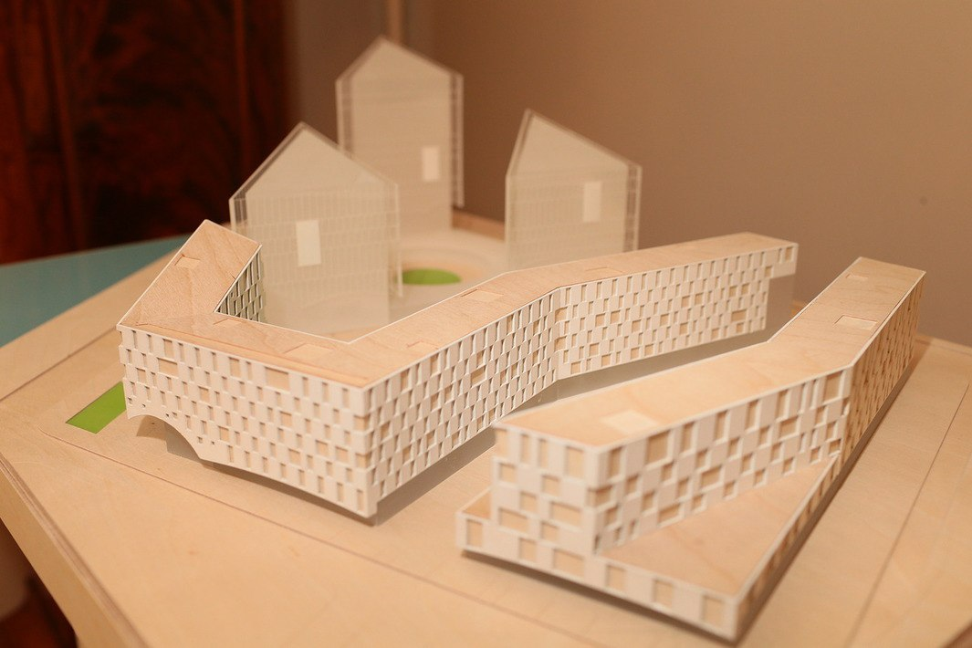

Материально – техническое обеспечение
учебного предмета «технология» 8 класс

Литература основная
- Письмо Департамента государственной политики в образовании МОиН РФ от 07.07.2005 №03-1263: о примерных программах по учебным предметам федерального базисного учебного плана.
- Примерная программа основного общего образования по направлению “Технология. Обслуживающий труд”
- Сборник нормативных документов. Технология / Сост. Э.Д. Днепров, А.Г. Аркадьев. – М.: Дрофа, 2004. – 120, [8] с.
- Технология: Учебник для учащихся 8 класса общеобразовательных учреждений (вариант для девочек). – 2-е изд., перераб. /Под ред. В.Д. Симоненко. – М.: Вентана - Граф, 2007. – 192 с.: ил.
- Кожина О.А., Кудакова Е.Н., Носорева Е.А. Структура содержания и примерное тематическое планирование учебного материала по технологии (обслуживающий труд) в 5-9 классах //Школа и производство. – 2001. 0- №6
- Павлова М.Б., Питт Дж., Гуревич М.И., Сасова И.А. Метод проектов в технологическом образовании школьников: Пособие для учителя / Под ред. И.А. Сасовой. – М.: Вентана-Граф, 2003. – 296 с.: ил.
- Технология. 5 класс: Сборник проектов: Пособие для учителя / М.И. Гуревич, М.Б. Павлова, И.Л. Петрова, Дж. Питт, И.А. Сасова / Под ред. И.А. Сасовой. – М.: Вентана-Граф, 2004. – 144 с.: ил.
- Маркуцкая С.Э. Технология: Обслуживающий труд. Тесты. 5-7 классы / Маркуцкая С.Э. – М.: Издательство “Экзамен”, 2006. – 128с. (Серия “Учебно-методический комплект”)
- Технология. 5-11 классы; проектная деятельность. Л.Н.Морозова, Н.Г.Кравченко.- 2-е издание, -Волгоград:Учитель,2008.

Литература дополнительная
- Журналы «Школа и производство»
- Технология. 5-11 классы; проектная деятельность на уроках: планирование, конспекты уроков, творческие проекты, рабочая тетрадь для учащихся/ авт.-сост. Н.А.Пономарева. -Волгоград:Учитель,2010.
- Неделя технологии в начальной и средней школе: праздники, посиделки, викторины, семинары, конкурсы, игры/ авт.-сост. О.В.Павлова .- Волгоград: Учитель,2007.

Литература для учащихся
- Технология: Учебник для учащихся 8 класса общеобразовательных учреждений – 2-е изд., перераб. /Под ред. В.Д. Симоненко. – М.: Вентана - Граф, 2006. – 192 с.: ил.

